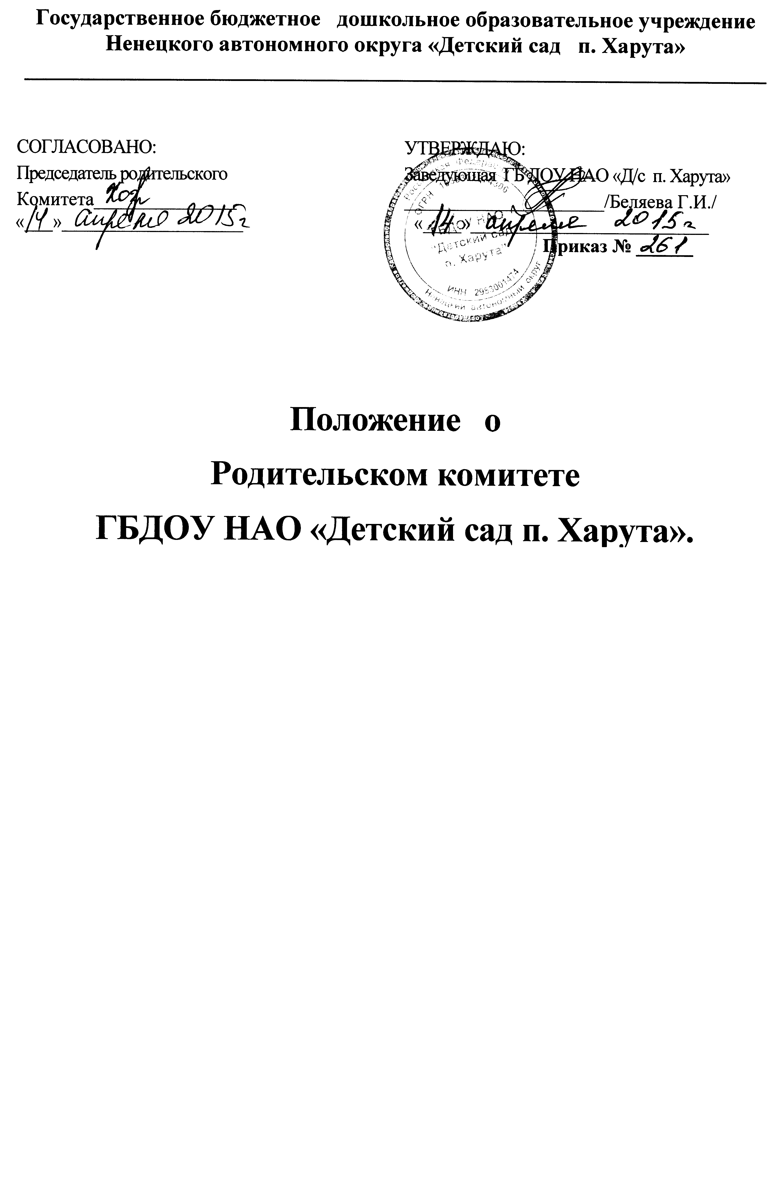

1. Общие положения.
Положение о Родительском комитете
детского сада.

1.1. Настоящее положение разработано для ГБДОУ НАО «Детский сад п. Харута» далее Учреждение, в соответствии с Законом РФ «Об образовании», Семейным кодексом РФ, Типовым положением о ДОУ, Уставом Учреждения.
1.2. Родительский комитет, постоянно действующий орган самоуправления Учреждения, действующий в целях развития и совершенствования образовательного и воспитательного процесса, взаимодействия родительской общественности и Учреждения.
1.3. Родительский комитет, избирается в течение сентября –ноября месяца по одному представителю родительской общественности от каждой группы Учреждения; из состава родительского комитета, избирается председатель и секретарь, члены комитета для ведения работы секторов.
1.4. Решение родительского комитета, рассматриваются на совете педагогов и при необходимости на общем собрании Учреждения.
1.5. Изменения и дополнения в настоящее положение вносятся, в родительский комитет, учреждения и принимаются на его заседании.
1.6 Срок действия данного положения неограничен, до принятия нового

2. Задачи и содержание работы Родительского комитета.

2.1. Задача - всестороннего развития детей дошкольного возраста, которая стоит перед детским учреждением, может быть успешно решена только при тесном сотрудничестве педагогов с родителями.
2.2. Родительский комитет, - создается в целях обеспечения постоянной и систематической связи детского сада с родителями.
2.3. Основными задачами - являются:
- совместная работа, с Учреждением по реализации государственной, окружной политике в области дошкольного образования;
- защита прав и интересов воспитанников;
- защита прав и интересов родителей;
- рассмотрение и обсуждение основных направлений развития Учреждения, обсуждение и утверждение дополнение услуг, оказание посильной помощи в материально-техническом оснащении Учреждения.

3 Функции Родительского комитета.
3.1. Родительский комитет, учреждения:
- обсуждает Устав и предлагает внести в него необходимые изменения и дополнения;
- обсуждает вопросы содержания, форм и методов образовательного процесса, планирования педагогической деятельности Учреждения;
- рассматривает проблемы организации дополнительных образовательных, оздоровительных услуг воспитанникам, в том числе платных;
- участвует в проведении итогов деятельности Учреждения за учебный год по вопросам работы с родительской общественностью;
- принимает информацию, отчеты педагогических, медицинских работников и заведующей детского сада о состоянии здоровья детей, ходе реализации образовательных и воспитательных программ, результатах готовности детей к школьному обучению;
- оказывает помощь Учреждению в работе с семьями;
- вносит предложения по совершенствованию педагогического процесса в Учреждении;
- содействует организации совместных с родителями (законными представителями) мероприятий в Учреждении - родительских собраний, родительских клубов, Дней открытых дверей и др.;
- оказывает посильную помощь в укреплении материально- технической базы, детских площадок и территорий силами родительской общественности;
- привлекает внебюджетные и спонсорские средства, шефскую помощь заинтересованных организаций для финансовой поддержки Учреждения;
- вместе с заведующим Учреждением принимает решение о поощрении, награждении благодарственными письмами наиболее активных представителей родительской общественности и РК.
4..Права Родительского комитета.
4.1. Родительский комитет - имеет право:
- принимать участие в управлении Учреждением как орган самоуправления;
- требовать у заведующего Учреждением выполнения его решений;
4.2. Каждый член родительского комитета, при несогласии с решением последнего члена родительского комитета, вправе высказать свое мотивированное мнение, которое должно быть занесено в протокол.
5.Организация управления Родительским комитетом

5.1. В состав родительского комитета, - входят:
- выбранные представители родительской общественности, по 1 человеку от каждой группы.
5.2. В необходимых случаях на заседание приглашаются родители, заведующий, педагогические, медицинские и другие работники Учреждения. Необходимость их приглашения определяется решением родительского комитета.
5.3. Родительский комитет, выбирает из своего состава председателя и секретаря.
5.4. Председатель родительского комитета,
- организует деятельность родительского комитета,
- информирует членов родительского комитета, о предстоящем заседании не менее чем за 4 дня до его проведения;
- организует подготовку и проведение заседаний ;
- определяет повестку дня ;
- контролирует выполнение решений ;
- взаимодействует с заведующим Учреждения по вопросам самоуправления.
5.5. Родительский комитет, планирует свою работу в соответствии с планом работы детского сада и с учетом местных условий. План утверждается на заседании . Исходя из годового плана, составляются рабочие месячные планы.
5.6. Заседания - созываются не реже 1 раза в квартал.
5.7. Заседания правомочны при наличии 2\3 его состава.
5.8. Решение принимается открытым голосованием и считается принятым, если за него проголосовало не менее 2\3 присутствующих. При равном количестве голосов решающим является голос председателя РК.
5.9. Организацию выполнения решений осуществляет председатель совместно с заведующим Учреждением. Результаты выполнения решений докладываются на следующем заседании.
5.10. Разногласия между заведующей детского сада и большинством голосов рассматриваются и разрешаются
5.11.При инспектировании дошкольных учреждений инспектора проверяют работу и оказывают помощь в ее улучшении.
5.12. Родительский комитет - подотчетен общему родительскому собранию, которому 1 раз в год докладывают о своей работе.
6. Взаимосвязи Родительского комитета с органами самоуправлени Учреждения
6.1.Взаимодействует с другими органами самоуправления Учреждения - Общим собранием и Советом педагогов.
6.2. Член родительского комитета может присутствовать по согласованию на педагогических Советах и совещаниях.
7.Ответственность Родительского комитета
7.1.Несет ответственность:
- за выполнение, выполнение не в полном объеме или невыполнение закрепленных за ним задач и функций;
- соответствие принимаемых решений законодательству РФ, нормативно-правовым актам.
8.Делопроизводство Родительского комитета
8.1. Заседания оформляется протоколом.
8.2. В книге протоколов фиксируются:
- дата проведения заседания;
- количество присутствующих (отсутствующих) членов ;
- приглашенные (ФИО, должность);
- повестка дня;
- ход обсуждения вопросов, выносимых на родительский комитет ;
- предложения, рекомендации и замечания членов родительского комитета, и приглашенных лиц;
- решения.
8.3. Протоколы подписываются председателем и секретарем .
8.4. Нумерация протоколов ведется от начала учебного года.
8.5. Книга протоколов нумеруется постранично. Планы и учет работы, графики дежурств членов родительского комитета , протоколы заседаний и другая документация хранится в дошкольном Учреждении.
8.6. Книга протоколов хранится в делах Учреждения 50 лет и передается по акту (при смене руководителя, при пересдаче в архив).
«Положение о РК детского сада », утвержденное в ноябре 2010 года отменяется. Данное «Положение » вступает в силу с момента его принятия.

